Министерство образования и науки Российской Федерации   
Федеральное государственное бюджетное образовательное   
учреждение высшего образования   
«Алтайский государственный технический университет им. И.И. Ползунова»

Факультет информационных технологий

Кафедра прикладной математики

Отчёт защищён с оценкой__________________

Преподаватель Астахова Е.В.

«_____»__________________2019 г.

Отчёт

по лабораторной работе № 4

«Приведение типов»

по дисциплине «Основы программной инженерии»

Студенты группы ПИ 92:

В.М. Шульпов, И.В. Вильк, А. Н. Гулин, Ю.П. Пирязев

Преподаватель доцент, к. п. н. Астахова Е.В.

Барнаул 2019

**Задание 1** Определение типов данных.

Определить значения переменных после выполнения действий

1. int a = 0xFFFFFFFF; a ++;



1. unsigned a, b, c;

a = 0; b = -1; c = 5;

if (b > c) a++;



1. int a = 0x01FF; char b;

b = a; a = b;





1. int a = 0x01FF; unsigned char b;

b = a; a = b;



1. double a = 7.59; int b;

b = (a - (int)a) * 10;



1. double a, b, c;

a = 7.59;

b = (int)a + 1.5;

c = (int)(a + 1.5);



1. a = 0; if (a++) a++;



1. a = 0; if (++a) a++;



1. a=1; b=2; //пусть

c = a > b ? a : b;//значению c присваивается большее из a, b



1. a=1; b=-2; //пусть

c = (a * b) > 0;//с принимает булевы значения (1,0)



1. a=-1//пусть

c = a > 0 ? a : -a; //возвращает модуль числа



**Задание 2** Приведение типов данных.

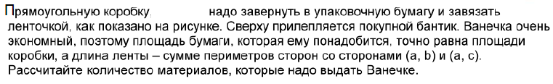

**Код программы**

// exercise2_box_lenta.cpp:

//программа рассчитывает площадь коробки и длину ленточки для подарочной коробки с известной высотой, шириной, высотой

#include "stdafx.h"

#include <conio.h>

#include <Windows.h>

#include <locale.h>

int _tmain(int argc, _TCHAR* argv[])

{

setlocale(LC_ALL, "Rus");

system("color F0");

int a, b, h, square, length;//a - длина, b - ширина, h - высота, square - площадь коробки, length - длина ленты;

do

{

printf("Введите длину, ширину и высоту коробки (не превосходящие 1000)!\n");

scanf("%d%d%d", &a, &b, &h);

} while (1 > a || a > 1000 || 1 > b || b > 1000 || 1 > h || h > 1000);

square = 2*(a*b+b*h+h*a); //площадь бумаги

length = 2 * a + 2 * b + 4 * h;//2 длины + 2 ширины + 4 высоты = длина ленты

printf("Площадь бумаги = %d\nДлина ленты = %d\n", square, length);

return 0;

}

**Тест программы**

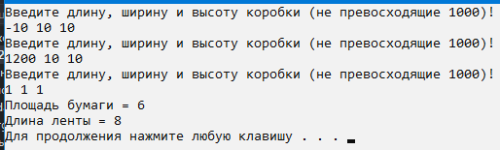

**Задача на «4»**

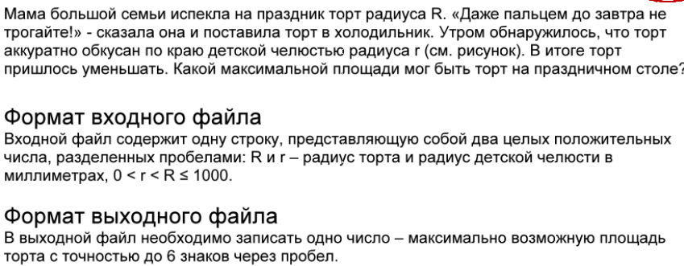

// exercise3_na4_tort.cpp: определяет точку входа для консольного приложения.

//

#include "stdafx.h"

#include <conio.h>

#include <Windows.h>

#include <locale.h>

#define PI 3.14159265359

int _tmain(int argc, _TCHAR* argv[])

{

setlocale(LC_ALL, "Rus");

system("color F0");

int r_cake, r_jaw;//r_cake - радиус торта (первоначальный), r_jaw - радиус челюсти

double squere;// площадь уменьшенного торта

do

{

printf("Введите радиусы торта и челюсти соотвественно (не превосходящие 1000)!\n");

scanf("%d%d", &r_cake, &r_jaw);

} while (1 > r_cake || r_cake > 1000 || 1 > r_jaw || r_jaw > 1000);

if (r_cake > r_jaw)

{

squere = PI*PI*(float)(r_cake - r_jaw);

printf("Площадь уменьшенного торта = %.6lf\n", squere);

}

else printf("Уменьшать нечего , дети съели весь торт\n");

return 0;

}

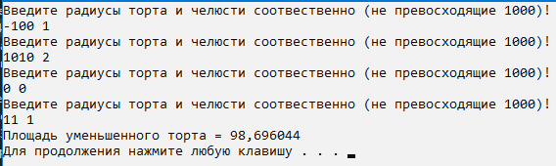

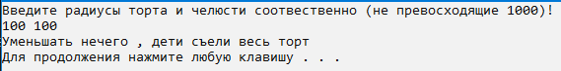

**Задача на «5»**

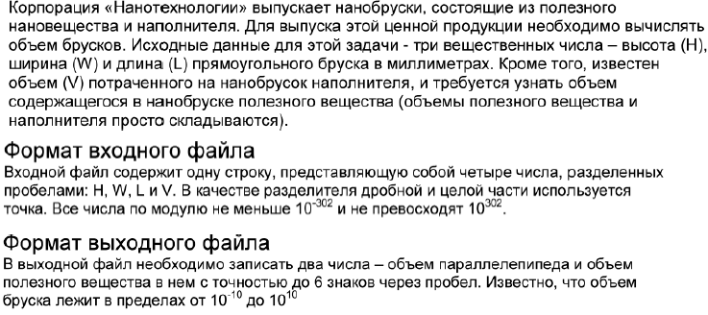

**Код программы**

#include "stdafx.h"

int _tmain(int argc, _TCHAR* argv[])

{

setlocale(LC_ALL, "RUS");

system("color F0");

double h,w,l,v,p,step,mstep,a,b,ob,obp;

do

{

a = 302;

b = - 302;

step=pow(10,a);

mstep=pow(10,b);

do

{

printf("Введите высоту,ширину,длину и объём наполителя в миллиметрах через пробел\n");

scanf("%lf %lf %lf %lf",&h,&w,&l,&v);

}

while(h<=0 || w<=0 || l<=0 || v<=0);

ob = h*w*l;

obp = ob - v;

printf("Объём бруска равен %lf миллиметров\n",ob);

printf("Объем полезного вещества равен %lf миллиметров\n\n",obp);

printf("Вы хотите продолжить? Если НЕТ - нажмите esc, если ДА - нажмите любую другую клавишу\n\n");

}

while(getch()!=27);

return 0;

}

**Тест программы**

